## 患者端 舌象问诊

### 产品概述

用户在光线适宜（室内有灯，室外外天，光线充足）的环境下，通过手机根据提示拍摄符合标准（根据界面提示，舌头在画面中央，提示框内）的个人舌头照片，上传至后台。由后台AI算法（或者替代医生）进行舌象分析，提供7种症状诊断结果或者身体健康结论。

### 产品结构（功能摘要）

1. 舌象问诊入口：舌诊功能入口
2. 舌象拍照采集：舌诊功能采集&上传步骤
3. 舌象问诊结论反馈：舌诊功能处理&结果展示页面

### 状态说明

无状态

### 特性说明

#### 特性1：舌象问诊

**用户场景：**

用户点击“首页-快速舌诊栏目-舌诊图标”，即进入舌象问诊功能。

**输入/前置条件：**

用户已登录，且为患者用户。

**流程说明：**（用例图、流程图）

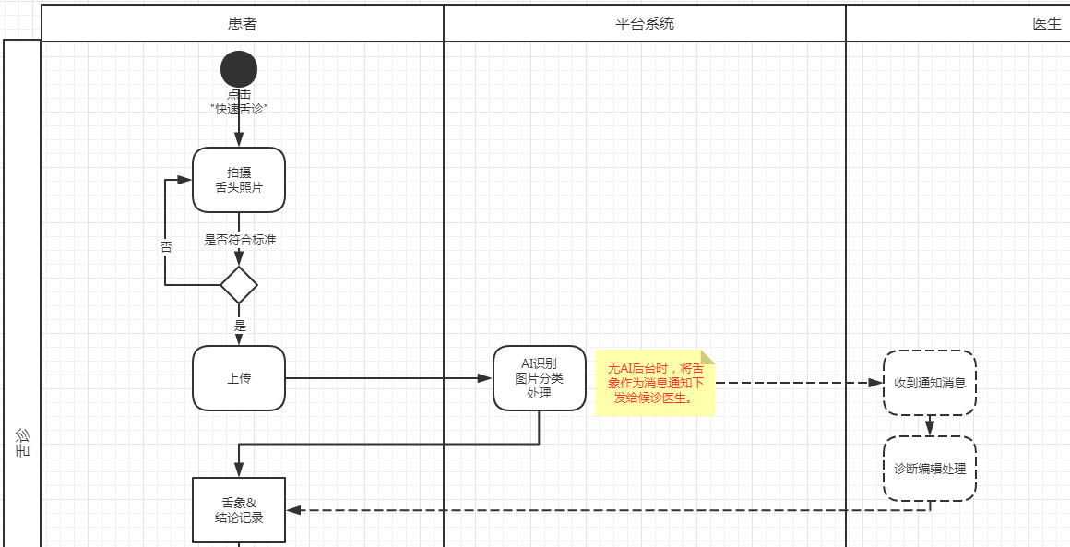

舌诊-泳道图

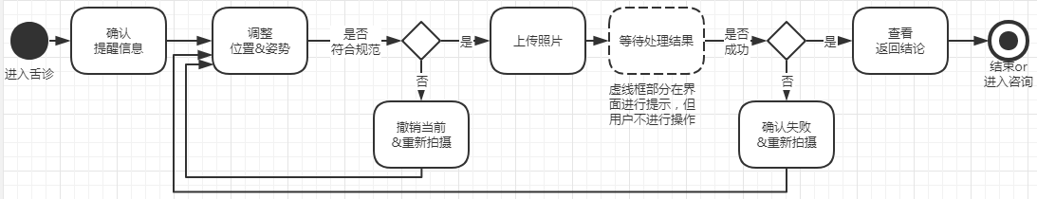

患者舌诊-流程图

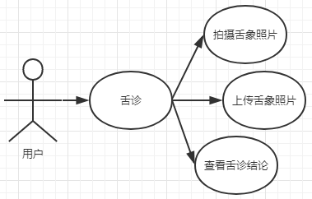

患者舌诊-用例图

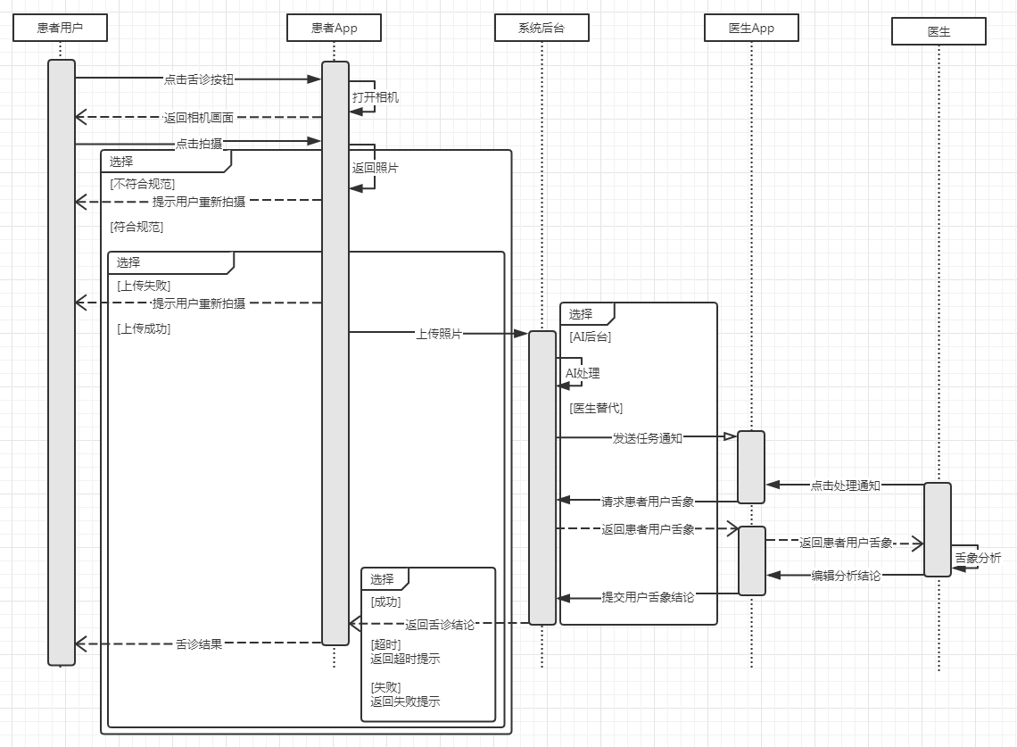

患者舌诊-时序图

**需求描述：**

当用户点击首页“舌诊图标”按钮时，进入舌诊功能，并且用户可以在引导下快速完成采集-上传-处理-反馈流程，原型图如下：

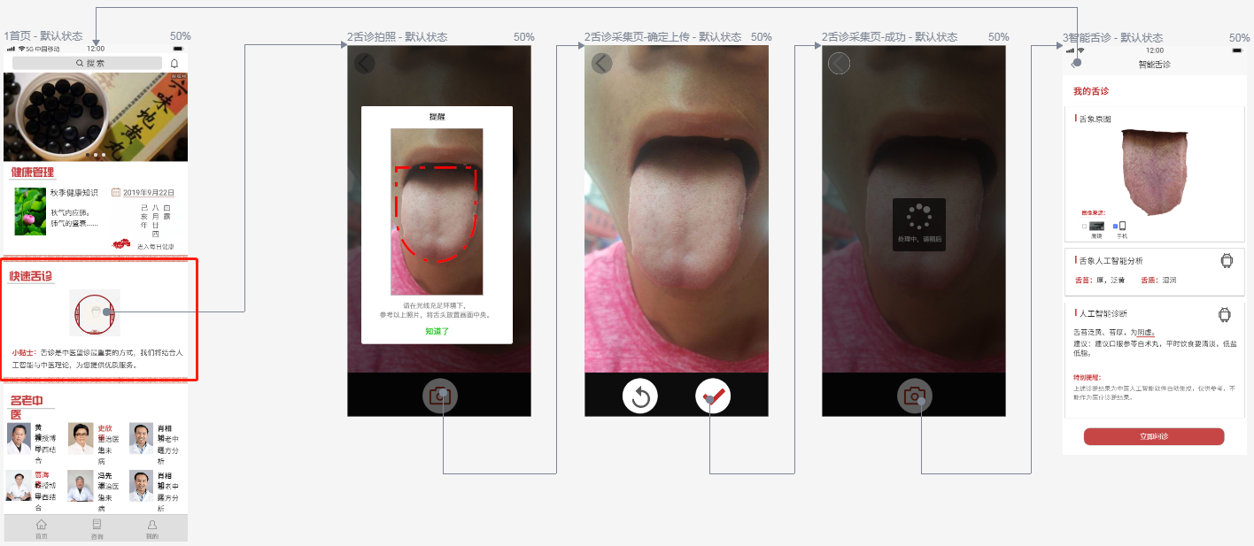

原型-页面跳转图

1. 舌象问诊入口：

可点击图形按钮，点击跳转，进入拍照采集界面。

配合小贴士描述文字，向用户解释舌诊功能，引导用户尝试使用。

1. “舌诊拍照”页面主要包括：

返回按钮，点击跳转，返回首页。

相机画面，调取当前手机摄像头画面。

提醒弹窗：进入舌诊拍照步骤后，首先弹出提醒窗口，强制让用户先学习如何正确拍摄舌诊照片。

拍摄按钮：确认拍摄当前画面，临时缓存当前照片。

撤销按钮：取消当前拍摄结果，重新调取相机镜头画面。

确认提交按钮：保存当前照片至本地相册，并上传该照片至系统后台。

1. 舌象问诊结论反馈：

标题：我的舌诊

舌象原图：由用户拍摄上传的照片。

图像来源：包含魔镜和手机选项，魔镜表示照片来自当日魔镜记录，手机表示照片来自自行拍摄。

舌象人工智能分析：包含舌苔和舌质两个维度。舌象描述来自医生端或者AI返回内容。此处为舌象的基本特征描述。

人工智能诊断：此处内容为用户舌象得基础诊断结论，约定为7种中医基础诊断的结果或者健康。即诊断结论只有8个选项，且皆为医生或者AI返回内容。

建议：由医生或者AI返回对应症状得保健意见。

特别提醒：作为免责条款得提示性文字，永久展示。

立即问诊按钮：点击跳转到医师咨询列表，为用户提供一个深度了解身体情况的窗口。

**补充说明：**

“智能舌诊”结论页左上角返回按钮，点击直接退回至首页。

#### 特性2：拍摄

**用户场景：**

用户进入舌诊功能之后，进行舌象照片采集。

**输入\前置条件：**

用户进入点击进入舌诊页面，已阅读提醒信息并确认。

**流程说明：**

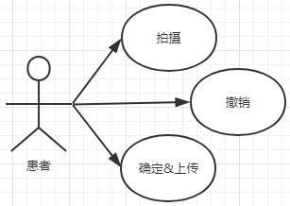

拍摄-用例图

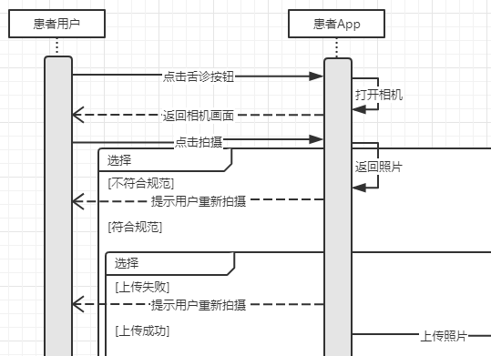

拍摄-时序图

**需求描述：**

当用户点击舌诊，进入拍摄界面。保障用户根据规范要求，顺利完成照片采集工作。

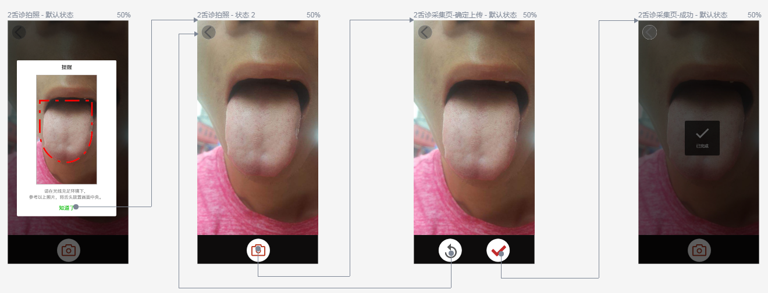

*原型-页面跳转图*

**补充说明：**

暂无

## 医生端 首页模块

### 产品概述

首页模块主要完成医患沟通服务，附带任务消息通知功能。

### 产品结构（功能摘要）

1. 订单&消息通知：提供系统推送消息、订单任务消息、包含舌象分析功能（替代AI使用）
2. IM聊天：IM对话功能，包含，文字、图片、语音。附带推荐商品功能，即分享链接。

### 状态说明

参考患者端订单状态。

### 特性说明

#### 特性1：订单&消息通知

**用户场景：**

医生登陆App之后，由系统后台发送已付款订单消息给患者选定医生。建立医患沟通链接。

或者系统推送其它通知消息：软件升级提醒，执业医师资质报备审核通过。

**输入\前置条件：**

医师接收订单消息通知，前置条件：1、需要医生通过执业医师资质报备审核。

订单已付款，医生用户为患者下单绑定医生。且医生已登录App。

**状态说明：**

订单已付款，通知标注消息提示。（带数字小红点）超过10条显示 “10+”

**流程说明：**

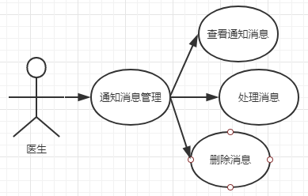

*订单&消息通知-用例图*

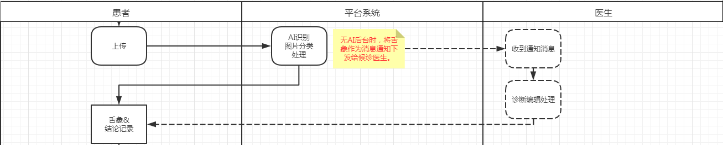

*订单&消息通知-流程图*

**需求描述：**

医生从消息通知处接收患者咨询请求，点击订单消息弹出医患沟通窗口，建立对话列表。

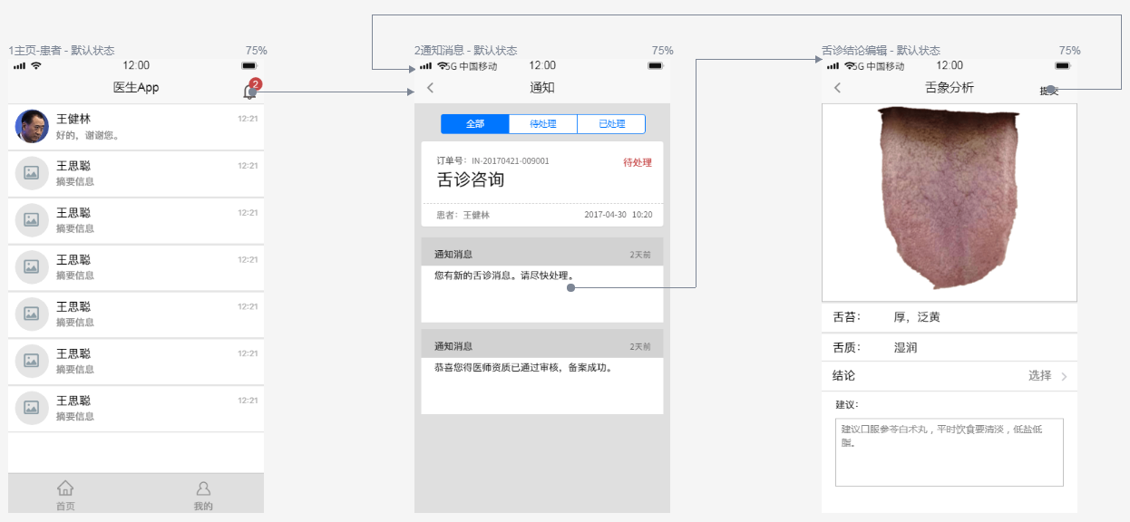

*原型-页面流程图1*

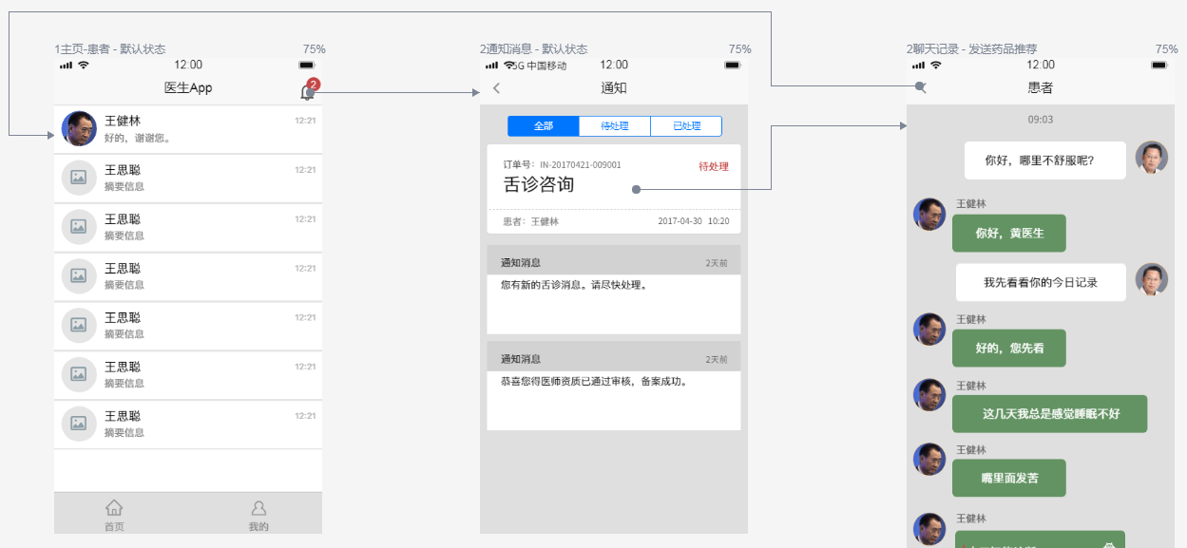

*原型-页面流程图2*

**补充说明：**

#### 特性2：舌诊分析

**用户场景：**

医生收到患者舌象照片，需要进行分析诊断处理。

**输入\前置条件：**

医生点击舌诊通知消息，进入舌诊分析结论编辑页面。

**状态说明：**

患者用户正在等待消息回执，

系统倒计时，超过3分钟，则记为超时，医生编辑内容无效，无法返回给患者。患者收到系统舌诊失败，请重试提示。

**流程说明：**

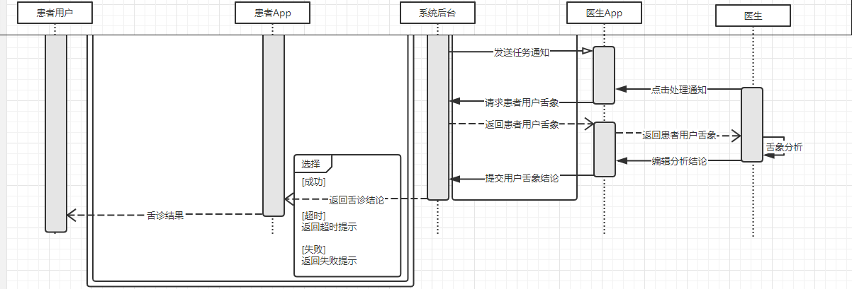

*舌象分析-时序图*

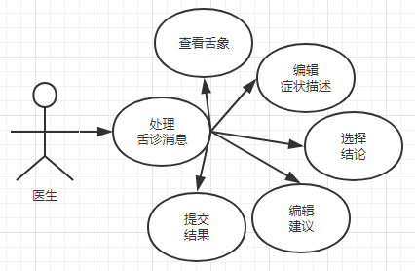

*舌象分析-用例图*

**需求描述：**

医生从消息通知处接收处理患者发出的舌诊请求。点击进入舌诊分析页面，填写舌诊结论。

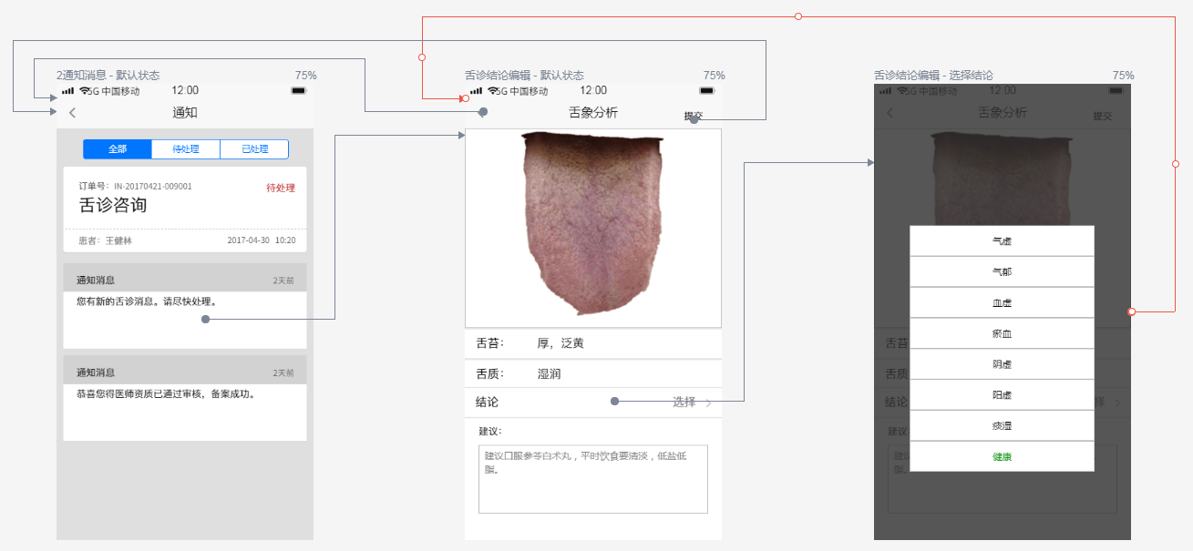

*原型-页面跳转*

**补充说明：**